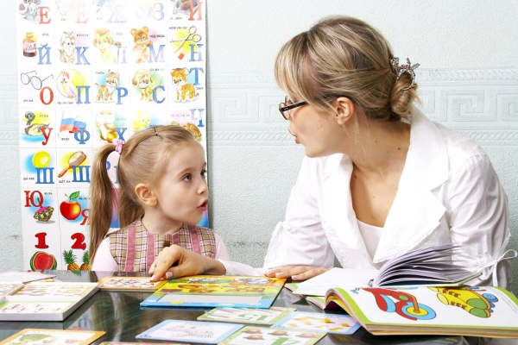**Коли йти до логопеда?**

Багато батьків думають, що потрібно йти до логопеда тільки тоді, коли немає звука [P] або потрібно чекати 3 чи 5 років, щоб записатися на консультацію.

Хочеться розвіяти цей міф, так як зникне дорогоцінний час у дитини, який прискорив би процес корекції мовлення, якби звернулися раніше.

Бувають випадки, коли батьки звертаються до спеціаліста дуже пізно. В результаті, дитина йде в спеціалізовану школу!

* **З 0 до 2 років**

В цьому віці необхідно звернутися до логопеда, якщо дитина не гулить /лепече, немає перших слів і в принципі, вас щось турбує.

Тут швидше необхідні не заняття, а консультації, що і як робити мамі.

* **З 2 до 3 років**

Потрібно звернутися до логопеда, якщо дитина мовчить, «говорить на своїй мові», не розуміє вас, якщо є лише пару усвідомлених слів і немає фрази… ДО ЛОГОПЕДА!!!

* **З 3 до 6 років**

Швидко до логопеда, якщо є проблеми із зв’язним мовленням, бідний словниковий запас, граматичні помилки (мама прийшов, гарна будинок), порушення звуковимови.

Про звуки… Якщо дитина неправильно вимовляє звуки, замінює їх на інші, говорить незрозуміло – покажіть ЛОГОПЕДУ. Спеціаліст скаже, вікове це, чи порушення мовлення. Якщо дитина плутає склади в словах (машина – шимана) – також до логопеда.

* **З 6 до 9 років**

Якщо на письмі дитина плутає букви, пише букви вверх ногами, пропускає букви, пише текст одним реченнями, пише букви дзеркально – ДО ЛОГОПЕДА. Це можна виправити, але лише до конкретного часу.

**Дитина не говорить.**

**До кого звернутись?**

Якщо дитині вже 1,5-2 роки, а «мова не йде», то необхідно проконсультуватися з фахівцями:

ЛОР

НЕВРОЛОГ

ЛОГОПЕД

Лор перевірить слух, може призначити такі дослідження, як отоскопія, аудіометрія.

Невролог, перш, ніж поставити діагноз, призначить такі дослідження:  
ЕЕГ-знайома всім електроенцефалографія. Вивчаючи біоелектричну активність головного мозку за допомогою спеціальних електродів з поверхні голови, лікар за характером цієї активності визначить стан головного мозку дитини, виявить наявність або відсутність змін. Ультразвукова доплерографія (УЗДГ, Допплерографічне дослідження судин шиї і голови) - за допомогою ультразвукового датчика вимірюється швидкість кровотоку по всіх судинах голови і шиї; в судинах шиї візуально оцінюється стан стінок сонних і хребетних артерій: наявність бляшок, прохідність судин, аномалії ходу і діаметра артерій. Як показує практика, це дуже інформативне дослідження!  
УЗД судин голови і шиї – метод, який поєднує в собі доплерографію і сканування судин, в результаті виходить двомірне зображення судини, на якому можна побачити не тільки патології, але і ступінь їх розвитку. УЗД призначають при незадовільних результатах УЗДГ або для з'ясування подробиць виявленої патології.

РЕГ (реоенцефалографія судин головного мозку) застосовують для діагностування пухлин, травм голови, епілепсії.

НСГ (нейросонографія) - ультразвук відмінно справляється з дослідженням головного мозку новонароджених до моменту закриття великого джерельця. Нейросонографія безпечна і до того ж дає масу інформації, що дозволяє виявляти патології на ранніх стадіях і правильно оцінювати ефективність проведеного лікування. КТ - комп'ютерна томографія виявляє вроджені вади розвитку, визначає місце розташування і характер патологій, фіксує ступінь розширення системи головного мозку. MPT - призначена для отримання повного обсягу даних про анатомічну будову і патологічних змінах головного мозку. З досвіду роботи – це дослідження вкрай рідко буває інформативне! При алалії, наприклад, діти часто мають ідеальні MPT

*При підготовці матеріалу використані інтернет-ресурси*